天津市十四中改扩建示范学校工程
创优策划

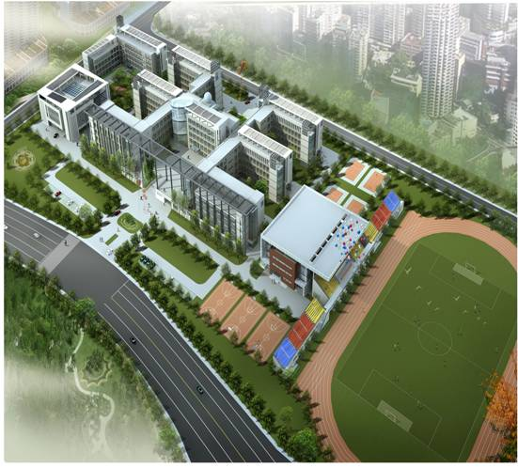


天津市河北区房屋建筑工程公司

